Ponte de Wheatstone.

1. Extensômetro

O problema que queremos resolver é como medir pequenas mudanças no valor de um resistor. Por exemplo, detectar mudança do valor de um resistor de 1000Ω para 1001Ω ou 999Ω. Mesmo usando multímetros sofisticados, é difícil determinar precisamente o quanto o valor de um resistor variou (se o resistor de valor 1000Ω passou a ter resistência 1001Ω ou 1002Ω).

É possível ter uma ideia da dificuldades deste problema fazendo a seguinte analogia: É fácil ou difícil verificar se uma criança de 1m de altura cresceu (ou não) 1mm?

Este problema realmente tem aplicação prática. Por exemplo, a balança de cozinha abaixo, utiliza extensômetros para medir o peso (figura 1). Essa balança custa apenas R$25,00. Por esse preço, não é possível ter uma eletrônica sofisticada que consiga medir pequenas variações de resistência.

O extensômetro (ou strain gauge) consiste de um fio resistivo que é montado sobre uma base isolante flexível. O fio resistivo altera sua resistência de acordo com o “alongamento” ou “compressão” da superfície onde está colada.

Figura 1d mostra um extensômetro. Se puxar o extensômetro no sentido do eixo Y, o fio resistivo irá se alongar e a resistência irá aumentar.

Além da balança digital, extensômetro também é usado em para medir deformações em estruturas de pontes, edificações, aviões, etc.

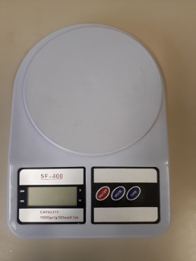  (a) Balança de cozinha. | 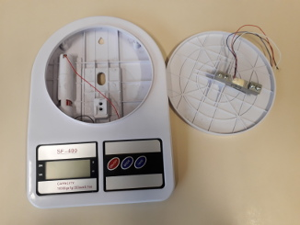  (b) Balança desmontada mostrando célula de carga.
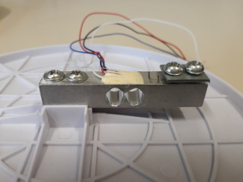  (c) Célula de carga. |  | (d) Dentro da célula de carga, há extensômetros.
Figura 1: Balança de cozinha, célula de carga e extensômetro.

2. Ponte de Wheatstone

Ponte de Wheatstone é responsável por transformar pequena mudança na resistência (tipo de 1000Ω para 1001Ω) em variação de tensão mais facilmente mensurável (tipo de 0V para 3mV).

A analogia, neste caso, seria como converter o problema de medir se uma criança de 1m de altura cresceu (ou não) 1mm para o problema de verificar se uma LED está acesa (ou não). Evidentemente, o segundo problema é muito mais fácil de resolver.

Figura 2 mostra uma ponte de Wheatstone. Quando o valor de R1 é 1000Ω, a tensão nos dois terminais do detector (voltímetro) serão 5V e o detector irá medir tensão nula. Dizemos que a ponte está equilibrada. A ponte de Wheatstone estará equilibrada quando satisfizer a equação de equilíbrio abaixo:
R1xR4=R3xR2 ou R1/R2 = R3/R4 (1)

Quando o valor de R1 muda para 1001Ω, haverá tensão 10*1000/(1001+1000) = 4,9975V no terminal superior do detector. Isto fará com que o voltímetro detecte tensão de 5 - 4,9975 = 2,5mV. Ora, é muito mais fácil detectar mudança de tensão de zero para 2,5mV do que uma variação de resistência de 1000Ω para 1001Ω.

5V
5V
10V
100kΩ
100kΩ
1kΩ
Figura 2: Ponte de Wheatstone em equilíbrio (tensão nula no detector).

3. Sensor tipo "full bridge"

Variação de temperatura faz mudar (um pouco) o valor do fio resistivo do extensômetro. Como estamos construindo sensor altamente sensível a pequenas mudanças de resistência, não podemos permitir que a resistência do extensômetro se altere devido à mudança de temperatura. Não queremos que a balança de cozinha meça pesos diferentes de acordo com a temperatura da cozinha. Para compensar este efeito, muitas vezes quatro extensômetros são montados dentro de um único sensor, formando "full bridge" (figura 3).

Esta configuração compensa automaticamente mudança de resistência pela variação da temperatura. Se os quatro resistores da ponte de Wheatstone aumentam ou diminuem de resistência na mesma proporção (devido à mudança de temperatura), a ponte continuará equilibrada.

Se o sensor da figura 3 for esticado no sentido do eixo Y, os dois extensômetros ativos irão aumentar de resistência. Porém os resistores passivos não irão alterar de resistência, pois os fios estão no sentido transversal ao sentido de tração. Ter dois extensômetros ativos (em vez de um) aumenta a sensibilidade da ponte (aparece tensão maior no detector diante da mesma deformação do sensor, pois a deformação é medida por dois extensômetros).
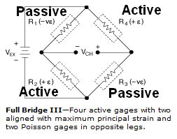
passivos
ativos
Figura 3: Quatro extensômetros formando "full bridge".

Dentro da célula de carga da balança de cozinha (figura 1), há um sensor "full bridge". O vídeo ponte.mp4 mostra que, injetando 5V e deformando a célula de carga com dedo, aparece tensão de quase 1V no detector.

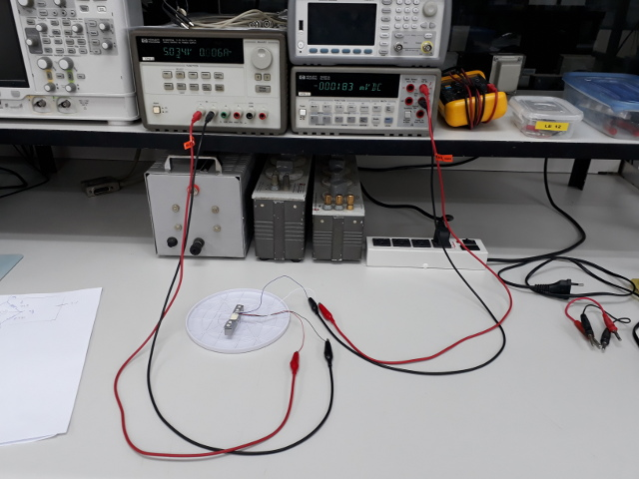
Figura 4: Teste de célula de carga da balança de cozinha. Veja vídeo ponte.mp4.

4. Ponte sensível e insensível

Já vimos na equação (1), a condição para que a Ponte de Wheatstone esteja em equilíbrio, isto é, para que a tensão no detector seja nula. Porém, para que a ponte seja útil, não basta que esteja equilibrada, pois uma ponte pode estar equilibrada mas ser insensível.

Dizemos que uma ponte é sensível quando uma pequena variação de resistência faz aparecer tensão grande no detector.

Evidentemente, para que a ponte seja sensível, a tensão de alimentação E deve ser a mais alta possível. Pois, quanto maior for a tensão de alimentação, maior será a tensão sobre o detector. Porém, não é possível aumentar a tensão de alimentação indefinidamente por duas razões:
1) Os resistores podem queimar.
2) A fonte de alimentação não consegue fornecer tensões muito altas.

1μV
1Ω
1μV
1Ω
1MΩ
10MΩ
10Ω
1V
1μV

Figura 5: Ponte equilibrada mas insensível.

Existe uma outra característica da ponte que torna-a sensível ou insensível. A figura 5 mostra uma ponte equilibrada mas insensível. Se o resistor R1 de 1MΩ mudar para 2MΩ, a tensão sobre o detector será de apenas 0,5μV.

A figura 6 mostra uma ponte equilibrada e sensível. Se o resistor R1 de 1MΩ mudar para 2MΩ, a tensão sobre o detector será de 0,333V (600.000 vezes maior do que no caso anterior).

1MΩ
1MΩ
0,5V
100kΩ
100kΩ
0,5V
1V

Figura 6: Ponte equilibrada e sensível.

Qual é a diferença entre as pontes da figura 5 e 6? Na figura 5, os resistores do lado esquerdo são muito maiores que os resistores do lado direito. Na figura 6, os resistores dos lados esquerdo e direito possuem os mesmos valores. Daqui concluimos que os resistores dos dois lados devem ser da mesma ordem de grandeza para ter alta sensibilidade.

Uma ponte de Wheatstone estará equilibrada e com máxima sensibilidade quando satisfizer:
R1=R2 e R3=R4 (2).

5. Outros conceitos

1) Como podemos calcular a menor variação de R1 detectável? Pg. 9 da apostila teórica.

2) Colocando uma caixa de resistências no lugar de R3, qual deve ser o menor variação da caixa R3 para que a ponte possa ser equilibrada? Pg. 9 da apostila teórica.

3) Quanto maior valor da tensão de alimentação E, mais sensível se torna a ponte. Por outro lado, tensão E muito alta queima resistores. Qual é o valor de E adequda? pg 10 da apostila teórica.

